HistorielagetHaldens Minder
Etablert 1896 post@haldensminder.no Bank: 1030.07.60169

PROGRAM FOR SOMMER OG HØST 2021
Det tas forbehold om avlysning grunnet koronasituasjonen, men vi håper og tror at arrangementene kan gjennomføres som planlagt. Vi vil kontinuerlig holde våre medlemmer orientert med mail, på hjemmesider (haldensminder.no) og på Facebook (Haldens Minder - Historielaget i Halden)

11. – 20- juni: Fredrikshalds Teater
Fredriksten Operafestival: Carmens nye klær
Få med deg utstillingen av flotte kostymer

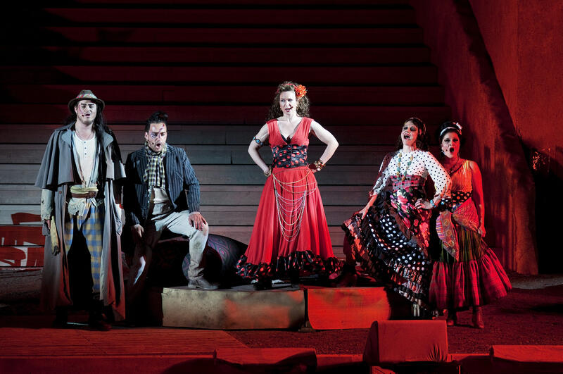

13. juni – 15. august: Rød Herregård kl. 11:00 – 16:00 tirsdag-søndag:

«Keramikksommer på Rød»: Haldenkeramikk og Østfoldmuseene presenterer keramikk og porselen som viser ulike teknikker, motiver og design som har påvirket verden, Norden og Halden gjennom århundrene. Vi legger vekt på 1700- og 1900-tallet.

Sent i juni. Dato ikke fastsatt – blir kunngjort nærmere: Åpning av prosjekt «Elvelangs», med avduking av 12 informasjonstavler som i tekst og bilder viser historien i nedre del av Tista gjennom de siste 200 år.

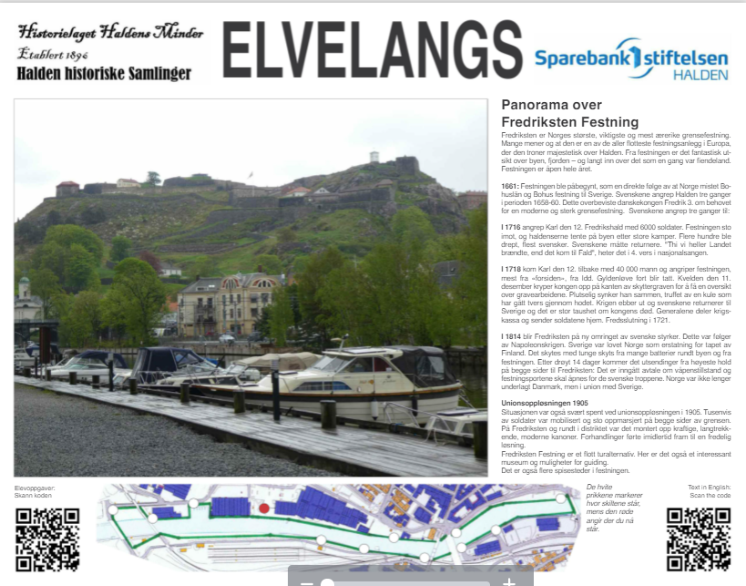
Bildet viser tavle 1.

Med forbehold om koronasituasjonen: Lørdag 14.8: «Los 300». Arrangement på Halden Havn og Søndre Sjøbod, som markerer losvesenets 300 - årsjublieum (utsatt fra 2020).
Haldenseren Gabriel Christianssøn fikk i oppdrag av Peter Wessel Tordenskiold å organisere et losvesen i 1720 – og slik ble det.
Nærmere kunngjøring på hjemmesider og i pressen.
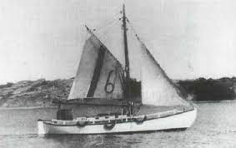
Bilde av losskøyta Fridhjof II som kanskje kommer.

Så til høstens program:

Torsdag 16. september, Fredrikshalds teater kl. 18:30: Kåseri ved Jan Henrik Lund: «Sykdommene som forsvant. Om pest og smitte i tidligere tider»
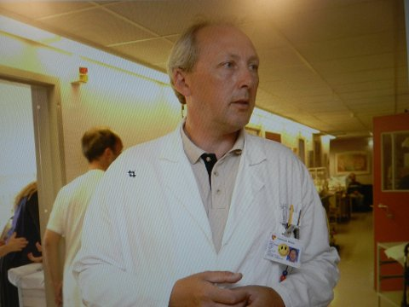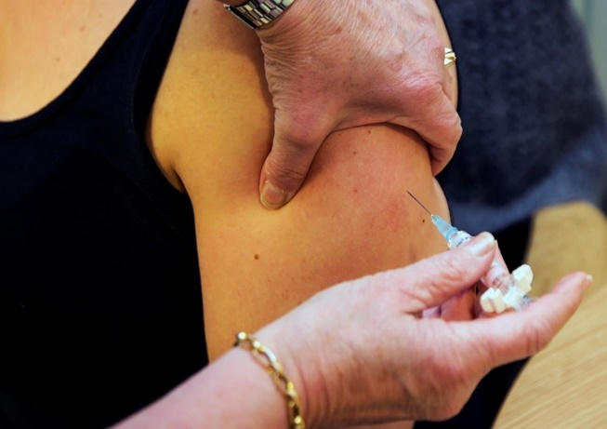

Lørdag 9. oktober: Historieseminar (dagseminar), i Fredrikshalds teater: «Middelalder i grenseland». Påmelding. Pris ca. 300 kr. Nærmere kunngjøring om dette i september.

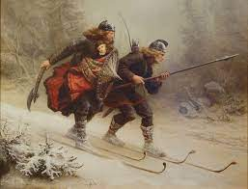

Torsdag 21. oktober, Fredrikshalds teater, kl. 18:30: «Hva gjør vi med blindtarmen Halden?». Svein Olav Hansen innleder om Haldens byutvikling. Politikere, utviklere og planleggere inviteres.

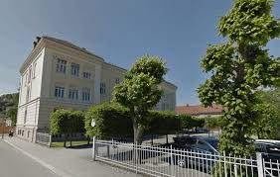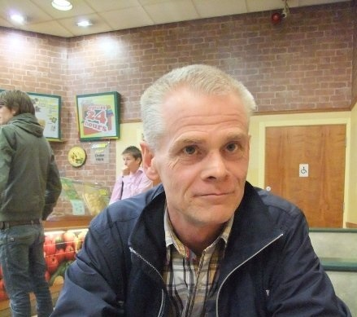

Torsdag 11. november: Om planene for Fayegården og nytt bymuseum i Halden v/ Hege Hauge Tofte og Lillian Nyborg

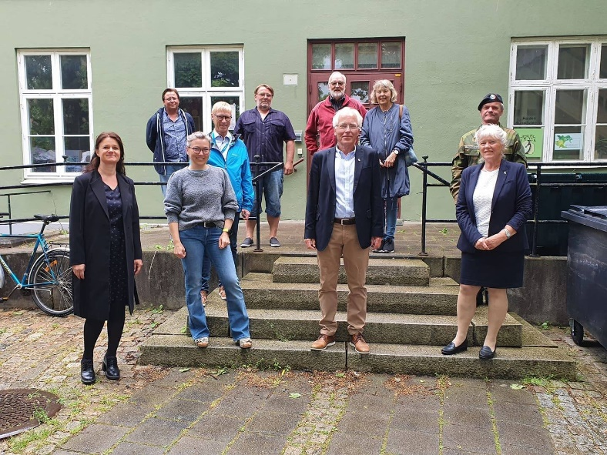
Her er viktige aktører for å muliggjøre et bymuseum i Fayegården

Torsdag 9. desember: Julemøte i Fredrikshalds teater, kl. 18:30: Videreutvikling av Fredrikshalds Teater og Kulissemagasinet v/ Asgeir Borgemoen
